El navegador del futuro

H
TML 5 está revolucionando los navegadores de internet. Con esta tecnología será mucho más interactiva la navegación en internet.
Los navegadores serán más comunes en los automóviles y agregarán capacidades de reconocimiento de voz,
conversión de texto a voz y controles por gestos sin necesidad de un teclado o ratón.
en un futuro cercano todas las aplicaciones podrán ejecutarse desde el navegador.
Conforme avancen todos los experimentos y proyectos sobre navegación web podremos disfrutar paulatinamente de varios servicios. Por ejemplo, el AMD Media Fusión Explorer es un navegador en 3D, diseñado para mostrar las capacidades multimedios en los procesadores del fabricante y también permite funciones de arrastrar y soltar dentro de redes sociales como Facebook.
Una nueva compañía israelí llamada Vista Mobile Technologies está desarrollando dispositivos que podrían ser utilizados para controlar un navegador sin necesidad de tocar la pantalla o algún ratón
Por su parte, Google está construyendo funciones de reconocimiento de voz y conversión de texto a voz para navegadores.

Motorola lanza el móvil más delgado del mercado
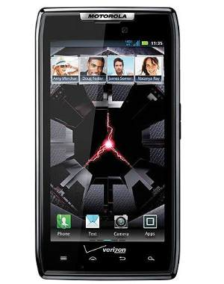
U
na vez más, Motorola no quiere perder la jugada de competir en el mercado de los smartphones, así que decidió apostar todo por su nuevo equipo Motorola RAZR, el teléfono inteligente más delgado según la compañía con sólo 7.1 milímetros de grosor, pantalla avanzada Super AMOLED de 4.3 pulgadas, memoria RAM de 1 GB, procesador de doble núcleo de 1,2 GHz, cámara de 8 megapixeles y Sistema operativo Android 2.3.5.
anjay Jha, director general de Motorola Mobility, señaló que se trata del smartphone más ligero del segmento capaz de interactuar en diferentes plataformas.
"Sus características hacen del teléfono, hasta ahora, el mejor que cualquier Android y ofrece todo lo que el consumidor busca en un teléfono", comentó.

